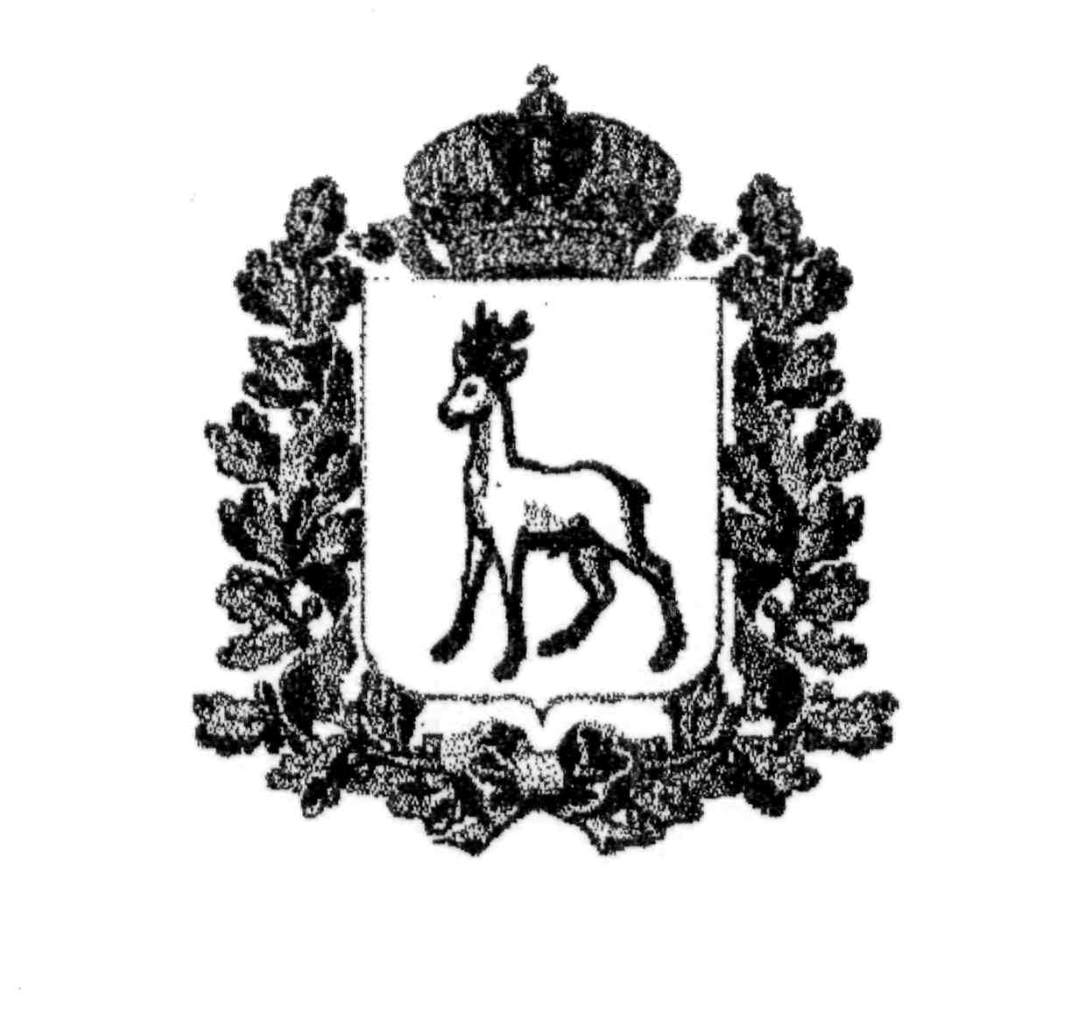
МИНИСТЕРСТВО  ОБРАЗОВАНИЯ И НАУКИ  САМАРСКОЙ ОБЛАСТИ  ЮГО-ЗАПАДНОЕ  УПРАВЛЕНИЕ  446100, г.Чапаевск, ул. Железнодорожная,39А  Телефон/факс: (239) 2-08-19  E-mail: sud_west_adm@samara.edu.ru | Начальникам территориальных отделов Юго-Западного управления министерства образования и науки Самарской области  Директорам государственных бюджетных общеобразовательных учреждений
15.03.2012 № 217
На____________________________________

Уважаемые коллеги!
В соответствии с письмом Департамента развития системы физкультурно-спортивного воспитания министерства образования и науки Российской Федерации от 30.09.2011 № 19-247 АНО «Оргкомитет «Сочи 2014» разработана система олимпийского образования.
Система олимпийского образования разработана с учетом требований и рекомендаций Международного олимпийского комитета и предусматривает внедрение программ, базирующихся на ценностях и принципах олимпизма и паралимпизма, в общеобразовательных учреждениях и учреждениях профессионального образования.
Реализация системы олимпийского образования позволит использовать новые подходы в организации физкультурно-спортивного воспитания, пропагандировать идеи массового спорта и вовлечения в активный образ жизни обучающихся, а также подготовить педагогические кадры для развития олимпийского и паралимпийского движения в Российской Федерации.
В целях внедрения системы олимпийского образования в общеобразовательных учреждениях Российской Федерации АНО «Оргкомитет «Сочи 2014» совместно с АНО «Российский международный олимпийский университет» разработаны модули по олимпийской тематике для включения их в содержание 11 общеобразовательных предметов для 5-9 классов.
В связи с вышеизложенным необходимо провести разъяснительную работу среди педагогических коллективов общеобразовательных учреждений о значении внедрения олимпийского образования, определить порядок внедрения олимпийского образования в общеобразовательных учреждениях, разработать необходимые методические рекомендации.
Сроки внедрения олимпийского образования с 15 марта до 1 сентября 2012 года.
Информацию об указанных модулях и методические рекомендации размещены на официальном сайте Юго-Западного управления министерства образования и науки Самарской области: http://southwest-upr.ucoz.ru в меню сайта, закладка: внедрение системы олимпийского образования в общеобразовательные учреждения.

Руководитель управления В.В.Пасынкова

Спирин 8 (84639) 23463

